Doggy

Specifikacija zahteva

Verzija 2.0

Pregled izmena

|  |  |  |  |
| --- | --- | --- | --- |
| **Datum** | **Verzija** | **Opis** | **Autor** |
| 17.04.2022 | 1.0 | Inicijalna verzija | Ivan Milojković,  MarkoMilosavljević,  Jasmina Turku,  Milica Stojanović |
| 11.05.2022 | 2.0 |  | Ivan Milojković,  MarkoMilosavljević,  Jasmina Turku,  Milica Stojanović |
|  |  |  |  |
|  |  |  |  |

Sadržaj

1. Cilj dokumenta 4

2. Opseg dokumenta 4

3. Reference 4

4. Pregled slučajeva korišćenja 4

5. Profili korisnika 6

5.1 Posetilac portala 6

5.2 Vlasnik psa 6

5.3 Sitter 6

5.4 Administrator 6

6. Opis slučajeva korišćenja 6

6.1 Pregled sitter-a 6

6.2 Registrovanje 6

6.3 Pregled zahteva 7

6.4 Odabir zahteva 8

6.5 Odabir sitter-a 8

6.6 Dodavanje pasa 8

6.7 Brisanje pasa 10

6.8 Azuriranje informacija o psima 11

6.9 Prijavljivanje 11

6.10 Ocenjivanje sitter-a 12

6.11 Ocenjivanje psa 13

6.12 Upravljanje nepozeljnim sadrzajem 13

6.13 Dodavanje sitter-a 14

6.14 Brisanje sitter-a 14

6.15 Azuriranje sitter-a 15

6.16 Ažuriranje podataka o uspesnim pruzenim uslugama 15

7. Dodatni zahtevi 16

7.1 Funkcionalnost 16

7.2 Upotrebivost 16

7.3 Pouzdanost 16

7.4 Performanse 16

7.5 Podrška i održavanje 16

7.6 Ograničenja 16

Specifikacija zahteva

# Cilj dokumenta

Cilj ovog dokumenta je specifikacija zahteva u pogledu detaljnog opisa slučajeva korišćenja Doggy portala.

# Opseg dokumenta

Dokument se odnosi na Doggy portal koji će biti razvijen od strane Dogs vs Cats. Doggy predstavlja skraćenicu za softver za pronalazenje sittera. Namena Doggy softvera je efikasno i lako, pronalaženje i pružanje pomoći vlasnicima pasa.

# Reference

Spisak korišćene literature:

1. Doggy – Predlog projekta, V1,.0,2022, Dogs vs Cats.
2. Doggy – Planirani raspored aktivnosti na projektu, V1,.0,2022, Dogs vs Cats.
3. Doggy – Plan realizacije projekta, V1.0, 2007, Dogs vs Cats.
4. Doggy – Vizija sistema, V1,.0,2022, Dogs vs Cats.

# Pregled slučajeva korišćenja

Osnovni UML dijagram koji prikazuje korisnike i slučajeve korišćenja Doggy portala prikazan je na sledećoj slici:

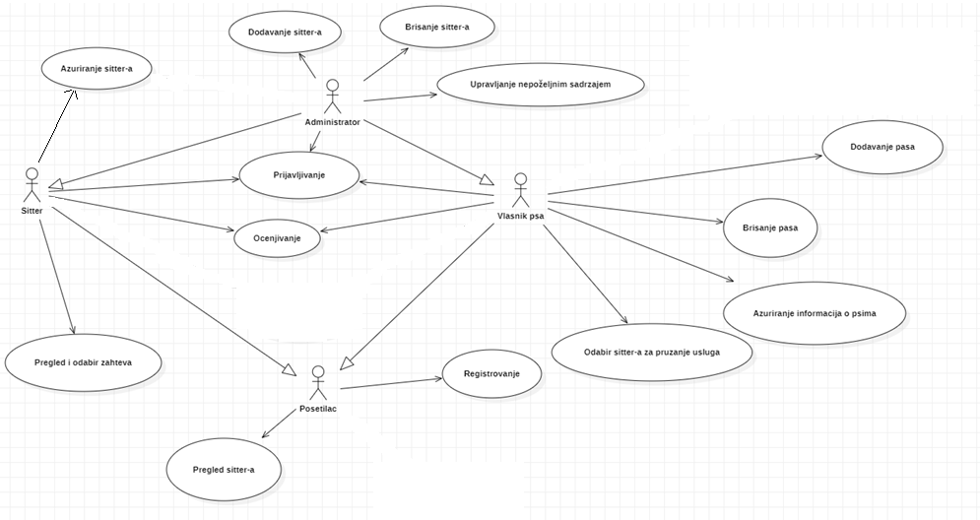

Slučajevi korišćenja *pregled informacija o sitter-ima, registrovanje i pregled i odabir zahteva* obuhvataju složenije radnje koje se mogu razložiti dalje razložiti na pojedinačne slučajeve korišćenja.

Detaljni UML dijagram za slučaj korišćenja *pregled informacija o sitter-ima* je prikazan na sledećoj slici:

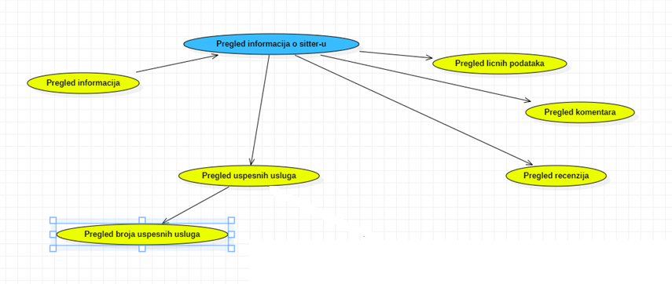

Detaljni UML dijagram za slučaj korišćenja *registrovanje* je prikazan na sledećoj slici:

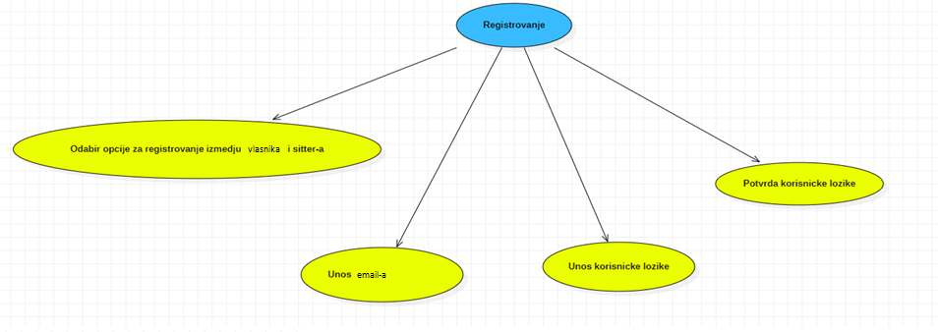

Detaljni UML dijagram za slučaj korišćenja *pregled i odabir zahteva* je prikazan na sledećoj slici:

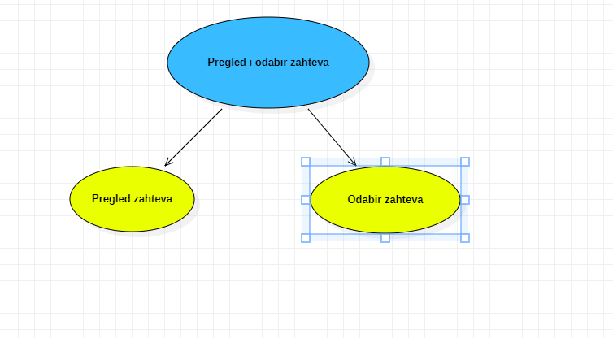

# Profili korisnika

Identifikovani su sledeći profili korisnika portala Doggy:

## Posetilac portala

Posetilac portala je osnovni profil korisnika koji sa najmanjim skupom funkcionalnosti na raspolaganju. Korisnici ovog tipa pristupaju portalu u cilju pregleda informacija koje su na njemu prezentovane. Pristup portalu u ulozi posetioca je slobodan, tj. ne zahteva prethodno prijavljivanje na portal.Ukoliko zeli da postane sitter ili korisnik(onaj koji trazi usluge sitter-a), potrebno je da se registruje.

## Vlasnik psa

Vlasnik psa je profil korisnika koji obuhvata sve korisnike koji traze razlicite usluge za njihove pse. Veza generalizacije između vlasnika psa i posetioca portala je uvedena da ukaže na mogućnost pristupa svim osnovnim funkcionalnostima portala vezanim za pregled informacija. Da bi vlasnik psa mogao da ažurira podatke o sebi i o publikacijama koje je objavio potrebna je prethodno prijavljivanje korisnika.

## Sitter

Sitter je korisnik zadužen za pruzanje usluga vlasnicima pasa. Shodno vezi generalizacije, sitter ima pristup svim funkcionalnostima definisanim za posetioca portala. Zaduženja specifična za sitter-a su ažuriranje osnovnih podataka o sebi koji se prikazuju na portalu, prihvatanje pristiglih zahteva od strane vlasnika pasa.

## Administrator

Administrator je specijalni profil korisnika. Administratorski profil je uveden kako bi se obezbedila što veća fleksibilnost u pogledu mogućnosti ažuriranja sadržaja na portalu.

# Opis slučajeva korišćenja

## Pregled sitter-a

**Kratak opis:**

Prikaz stranice portrala sa osnovnih informacijama o sitter-ima.

**Akteri:**

Posetilac portala, Vlasnik pasa,Administrator.

**Preduslovi:**

Nema.

**Osnovni tok:**

1. Korisnik bira opciju za prikaz stranice na portalu sa informacijama o sitter-ima.
2. Tekuća stranica se osvežava i prikazuje se stranica portala sa profilom sitter-a.

**Izuzeci: pise se izuzeci, a ne izuzetci :D**

Nema.

**Posledice:**

Tekuca stranica je stranica sa informacijama o sitter-ima.

## Registrovanje

**Kratak opis:**

Prikaz stranice sa formom za prijavljivanje ili registrovanje i korisnik unosi odredjene informacije da bi se registrovao.

**Akteri:**

Posetilac portala,Vlasnik pasa,Sitter.

**Preduslovi:**

Trenutno je prikazana stranica sa formom za prijavljivanje ili registrovanje.

**Osnovni tok:**

1. Korisnik bira opciju za registrovanje na formi.
2. Prikazuju se opcije za odabir izmedju registrovanja za sitter-a ili korisnika(vlasnika pasa).
3. Vrsi se odabir izmedju te dve opcije.
4. Unosi se korisnicko ime.
5. Unosi se korisnicka lozinka.
6. Potvrdjuje se korisnicka lozinka.
7. Uneseni podaci se unose u bazi podataka.
8. Dobija se odgovor da je registrovanje ili uspesno ili neuspesno.
9. Ukoliko je neuspesno, korisnik popunjava formu i unosi podatke ponovo.
10. Ukoliko je uspesno, prikazuje se nova stranica i dobija se odgovor da je korisnik uspesno registrovan.

**Izuzeci:**

[*Greska prilikom unosa podataka*] Pojavice se obavestenje na formi za registrovanje.

**Posledice:**

Tekuća stranica je odgovarajuca stranica koja se ucitala u zavisnosti od odabira opcije prilikom registrovanja izmedju sitter-a ili korisnika(vlasnika pasa).

## Pregled zahteva

**Kratak opis:**

Prikaz stranice portala sa svim pristiglim zahtevima od strane korisnika(vlasnika pasa).

**Akteri:**

Sitter.

**Preduslovi:**

Nema.

**Osnovni tok:**

1. Korisnik bira opciju za prikaz svih pristiglih zahteva.
2. Prikazuje se stranica sa svim pristiglim zahtevima od strane vlasnika pasa.

**Izuzeci:**

Nema.

**Posledice:**

Tekuća stranica je stranica sa svim pristiglim zahtevima od strane vlasnika pasa.

## Odabir zahteva

**Kratak opis:**

Prikaz stranice sa informacijama o svim pristiglim zahtevima i odabir odgovarajucih zahteva.

**Akteri:**

Sitter.

**Preduslovi:**

Trenutno je prikazana stranica sa svim pristiglim zahtevima.

**Osnovni tok:**

1. Izbor opcije za odabir odredjenih zahteva.
2. Prikazuje se forma koja prikazuje sve odabrane i samim tim prihvacene zahteve.

**Izuzeci:**

Nema.

**Posledice:**

Tekuća stranica je stranica sa svim prihvacenim zahtevima.

## Odabir sitter-a

**Kratak opis:**

Prikaz stranice sa svim registrovanim sitter-ima i odabir jednog od njih.

**Akteri:**

Korisnik(vlasnik pasa).

**Preduslovi:**

Postojanje registrovanih sitter-a.

**Osnovni tok:**

1. Korisnik bira opciju za prikaz svih registrovanih sitter-a.
2. Prikazuje se stranica na kojoj se nalaze svi registrovani sitter-i.
3. Korisnik ima mogucnost pregleda svih sitter-a.
4. Kada se konacno odluci za onog koji mu najvise odgovara, korisnik salje zahtev sitter-u.

**Izuzeci:**

Nema.

**Posledice:**

Tekuća stranica je stranica sa formom za prikaza izabranoh sitter-a kojem je zahtev poslat.

## Dodavanje pasa

**Kratak opis:**

Prikaz stranice sa opcijom za dodavanje psa, gde korisnik ima mogucnost da dodaje razlicite informacije o psu.

**Akteri:**

Korisnik(vlasnik psa).

**Preduslovi:**

Nema.

**Osnovni tok:**

1. Korisnik bira opciju za dodavanje psa.
2. Prikazuje se stranica za unos razlicitih informacija o psu.
3. Prikazuje se i mapa na kojoj se unosi adresa psa.
4. Korisnik unosi informacije o psu.
5. Podaci se upisuju u bazi podataka.
6. Na mapi se upisuje adresa psa.
7. Stranica se osvežava i prikazuje se forma sa svim informacijama o dodatom psu.

**Izuzeci:**

Nema.

**Posledice:**

Tekuća stranica je stranica sa formom na kojoj se nalazi dodati pas i informacije o njemu.

**Dijagram sekvence**:

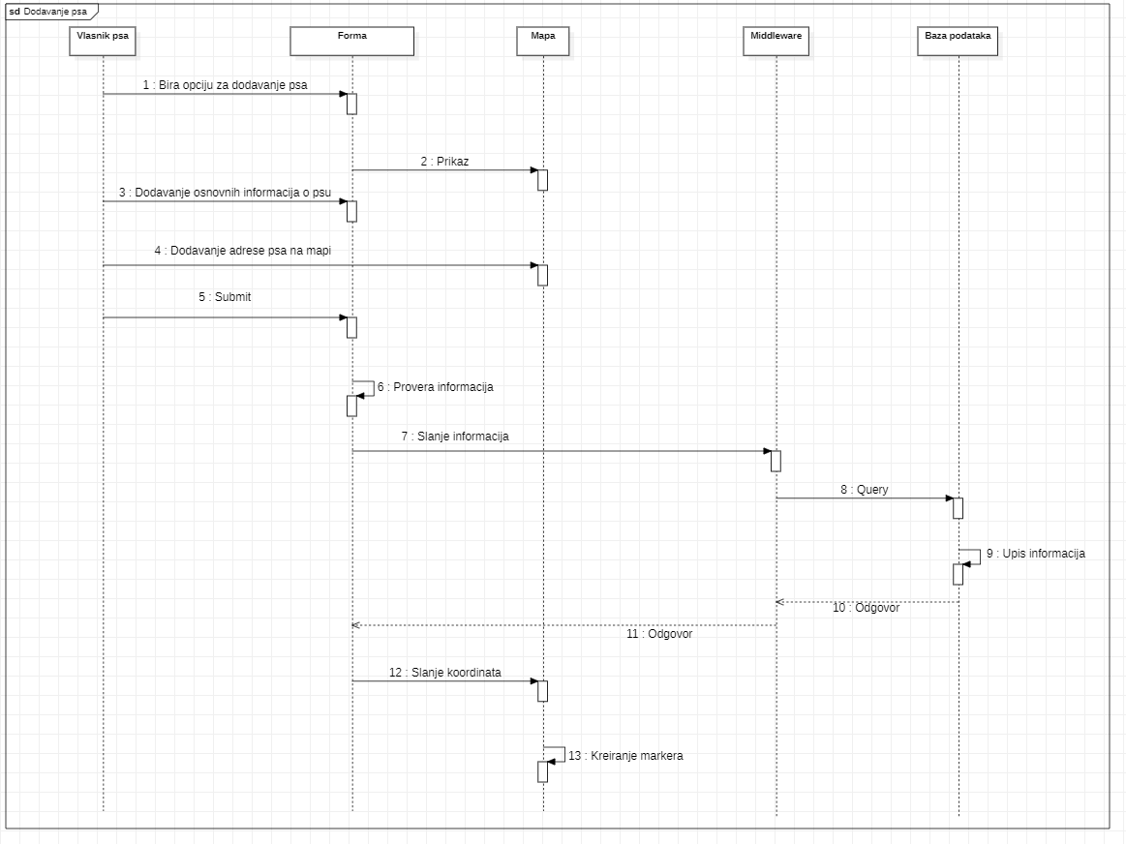

## Brisanje pasa

**Kratak opis:**

Prikaz stranice sa opcijom za brisanje psa kojeg je korisnik prethodno dodao na portal.

**Akteri:**

Korisnik(vlasnik psa).

**Preduslovi:**

Postojanje vec dodatog psa na portal.

**Osnovni tok:**

1. Korisnik bira opciju za brisanje psa.
2. Prikazuje se stranica sa vec dodatim psima od strane korisnika.
3. Korisnik bira kog psa zeli da obrise(izbaci sa portala).
4. Pas se brise sa portala.
5. Osvezava se stranica, i sada se obrisan pas ne nalazi na njoj.

**Izuzeci:**

Nema.

**Posledice:**

Tekuća stranica je stranica sa svim psima tog korisnika.

## Azuriranje informacija o psima

**Kratak opis:**

Prikaz stranice sa sa opcijom za azuriranje podataka o psima, gde korisnik bira kom psu ce izmeniti podatke.

**Akteri:**

Korisnik(vlasnik psa).

**Preduslovi:**

Trenutno je prikazana stranica sa psima korisnika.

**Osnovni tok:**

1. Izbor opcije za azuriranje podataka o psu.
2. Prikazuje se stranica sa formom na kojoj korisnik bira koje podatke o psu zeli da izmeni.
3. Kada korisnik izmeni informacije o psu, stranica se osvezava i novi podaci su vidljivi u delu kod informacija o psu.

**Izuzeci:**

[*Unos nerealnih informacija*] . Tada se pojavljuje obavestenje na formi i korisnik unosi druge podatke.

**Posledice:**

Tekuća stranica je stranica sa svim psima tog korisnika.

## Prijavljivanje

**Kratak opis:**

Prijavljivanje korisnika na portal u cilju pristupa specifičnim funkcijama koje zahtevaju autorizaciju.

**Akteri:**

Korisnik(vlasnik psa),Sitter, Administrator.

**Preduslovi:**

Korisnik nije trenutno prijavljen.

**Osnovni tok:**

1. Korisnik bira opciju za prijavu na portal.
2. Prikazuje se stranica sa odgovarajućom formom.
3. Korisnik unosi korisničke podatke za prijavu.
4. Vrši se validiranje unetih podataka.
5. Korisnik se prijavljuje na portal.
6. Prikazuje se početna stranica portala.

**Izuzeci:**

[*Pogrešna email adresa i/ili lozinka*] Prikazuje se obaveštenje na formi za prijavljivanje.

**Posledice:**

Korisnik je ulogovan na portal.

**Dijagram sekvence:**

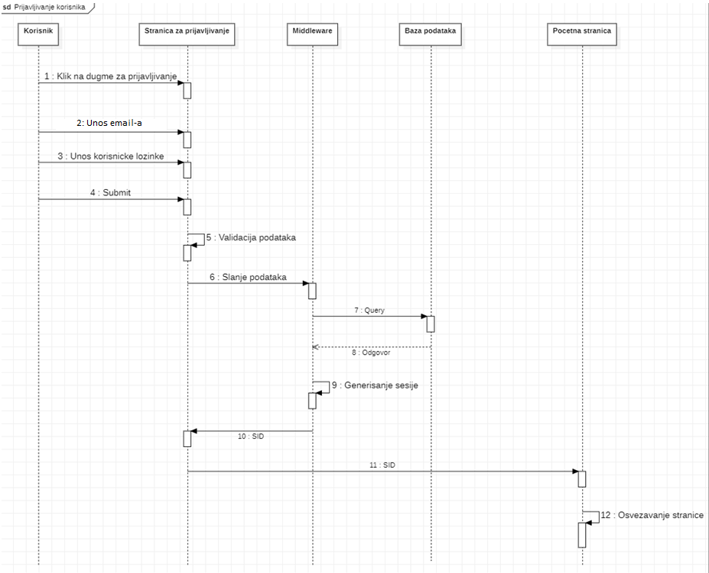

## Ocenjivanje sitter-a

**Kratak opis:**

Kada sitter zavrsi sa uslugama oko psa, vlasnik moze da oceni i komentarise sitter-a.

**Akteri:**

Korisnik(vlasnik psa).

**Preduslovi:**

Sitter je zavrsio sa uslugom.

**Osnovni tok:**

1. Korisnik bira opciju za prikaz forme sa ocenama i komentarima.
2. Prikazuje se stranica sa formama sa ocenama i komentarima.
3. Korisnik bira opciju za ocenjivanje sitter-a.
4. Korisnik ocenjuje sitter-a.
5. Korisnik bira opciju za komentarisanje.
6. Korisnik kometarise svoje vidjenje stvari i stepen zadovoljstva nakon pruzanja usluga psu od strane sitter-a.
7. Stranica se osvezava i sada su ocene i komentari vidljivi kod informacija o sitter-u.

**Izuzetci:**

Nema.

**Posledice:**

Nove ocene i komentari o sitter-u su dodati.

## Ocenjivanje psa

**Kratak opis:**

Vrsi se ocenjivanje i komentarisanje psa.

**Akteri:**

Sitter.

**Preduslovi:**

Sitter je zavrsio sa uslugama.

**Osnovni tok:**

1. Sitter bira opciju za ocenjivanje i komentarisanje vlasnika psa i njegovog psa.
2. Kada zavrsi sa ocenjivanjem i komentarisanjem, kod informacija o psu, bice dodate ocene i komentari.

**Izuzetci:**

Nema.

**Posledice:**

Nove ocene i komentari o psu su dodati.

## Upravljanje nepozeljnim sadrzajem

**Kratak opis:**

Ukoliko dodje do postavljanja nepozeljnog sadrzaja na portalu, administrator .

**Akteri:**

Administrator.

**Preduslovi:**

Postojanje nepozeljnog sadrzaja.

**Osnovni tok:**

1. Administrator redovno vrsi proveru svih sadrzaja na portalu.
2. Ukoliko naidje na neki nepozeljan sadrzaj, on ga brise i obavestava registrovanog korisnika o tome.
3. Dalje, ako taj isti registrovan korisnik nastavi sa objavljivanjem nepozeljnog sadrzaja, administrator je u obavezi da obrise nalog korisnika.

**Izuzeci:**

Nema.

**Posledice:**

Portal ce biti osiguran od nepozeljnog sadrzaja i korisnici ce biti skraceni za neprijatnosti.

## Dodavanje sitter-a

**Kratak opis:**

Dodavanje korisnickog naloga sitter-a.

**Akteri:**

Sitter, Administrator.

**Preduslovi:**

Korisnik je poslao zahtev za registracijom popunjavajuci formu za registraciju.

**Osnovni tok:**

1. Administrator redovno nadgleda portal.
2. Kada naidje na novi zahtev za sitter-om, on taj zahtev prihvata.
3. Nakon prihvatanja zahteva, novi sitter je registrovan i upisan u bazi podataka.
4. Korisnik(sitter) sada moze koristiti funkcionalnosti namenjene za sitter-e ovog portala.

**Izuzetci:**

Nema.

**Posledice:**

Novi sitter je dodat na portal**.**

## Brisanje sitter-a

**Kratak opis:**

Administrator brise vec postojeceg sitter-a iz nekog razloga.

**Akteri:**

Sitter, Administrator.

**Preduslovi:**

Sitter je registrovan na portal.

**Osnovni tok:**

1. Administrator vrsi redovno nadgledanje portrala.
2. Ukoliko sitter ne postuje pravila koriscenja ovog portala kao sto su neaktivnost,postavljanje nepozeljnog sadrzaja,itd... administrator je obavezan da obrise nalog tog korisnika.

**Izuzetci:**

Nema.

**Posledice:**

Sitter koji ne postuje pravila koriscenja ovog portala se brise iz baze podataka, a samim tim i sa portala.

## Azuriranje sitter-a

**Kratak opis:**

Ukoliko sitter želi da izmeni neke podatke o sebi ima mogućnost ažuriranja svojih podataka.

**Akteri:**

Sitter.

**Preduslovi:**

Korisnik je prijavljen na portal.

**Osnovni tok:**

1. Sitter se odlucuje za izmenu podataka o sebi.
2. Upisuje u formu koje od atributa želi da ažurira.
3. Ažuriraju se podaci u bazi podataka za tog sitera.

**Izuzetci:**

Nema.

**Posledice:**

Doslo je do azuriranja podataka o sitter-u.

## Ažuriranje podataka o uspesnim pruzenim uslugama

**Kratak opis:**

Izmena podataka o pruzenim uslugama na portalu.

**Akteri:**

Korisnik(vlasnik psa), Sitter.

**Preduslovi:**

Uspesno obavljeno pruzanje usluga.

**Osnovni tok:**

1. Uspešno obavljena usluga.
2. Usluga se siteru dodaje u listu uspešno obavljenih usluga.
3. Vlasnici imaju uvid o uspešno obavljenim uslugama

**Izuzetci:**

Nema.

**Posledice:**

Pruzanje uvida o psima, njihovim vlasnicima i sitter-ima, da bi se u buducnosti poboljsao celokupni kvalitet portala Doggy, kao i zadovoljstvo njegovih korisnika.

# Dodatni zahtevi

## Funkcionalnost

U ovom odeljku su specificirani funkcionalni zahtevi koji su zajednički za više slučajeva korišćenja.

Doggy portal ne zahteva nikakve dodatne funkcionalnosti.

## Upotrebivost

U ovom odeljku su specificirani zahtevi koji su vezani za, ili utiču na upotrebivosti sistema koji se razvija.

**Korisnički interfejs prilagođen korisniku:**

Korisnički interfejs Doggy portala će biti dizajniran tako da bude omogućeno jednostavno i intuitivno korišćenje bez potrebe za organizovanjem dodatne obuke.

## Pouzdanost

U ovom odeljku su specificirani zahtevi u pogledu pouzdanosti sistema koji se razvija.

**Dostupnost:**

Doggy portal će biti dostupan 24 časa dnevno, 7 dana u nedelji. Vreme kada portal nije dostupan ne sme da pređe 10%.

**Srednje vreme između otkaza:**

Srednje vreme između dva sukcesivna otkaza ne sme da padne ispod 120 sati.

## Performanse

U ovom odeljku su specificirani zahtevi koji definišu željene performanse sistema koji se razvija.

**Broj korisnika koji simultano pristupaju:**

Sistem će da podrži do 1000 simultanih pristupa korisnika portalu.

**Vreme odziva za pristup bazi podataka:**

Vreme potrebno za pristupanje bazi podataka u cilju izvršenje nekog upita ne sme da veće od 5 sekundi.

## Podrška i održavanje

U ovom odeljku su specificirani zahtevi koji treba da poboljšaju stepen podrške i mogućnost održavanja sistema koji se razvija.

Doggy portal ne zahteva posebnu podršku i održavanje.

## Ograničenja

U ovom odeljku su specificirana ograničenja kojih se treba pridržavati pri projektovanju sistema koji se razvija.

**Hardverska platforma:**

Klijentski deo sistema treba da ima mogućnost izvršavanja na bilo kom PC računaru sa minimum Pentium II procesorom i 128 MB RAM memorije.

Serverski deo sistema će raditi na Cloud-u.

**Tipovi Web čitača:**

Klijentski deo Doggy portala će biti optimizovan za sledeće Web čitače: Internet Explorer 6.0 i noviji, Opera 8.0 i noviji, kao i Firefox (Mozilla).